[I128-2298] Новая страница Admin/ClearObjectDataFolder
Оглавление

[I128-2298] Новая страница Admin/ClearObjectDataFolder
Тип | Версия | Статус | Приоритет | Исполнитель
⚙️ Новые возможности | 2026.2 | 🔘 Завершено | Средний | Ilya Mikhaylenko
Компоненты: ИРБИС 128. Модуль Admin - АРМ Администратор
Завершено: 28.03.2026 20:56
Добавлен инструмент рекурсивной очистки папки OBJECTS и управления резервными копиями

Пользовательский интерфейс (UI): * Добавлена страница Admin/ClearObjectDataFolder в панели администратора. Она позволяет запускать очистку мусорных файлов (например, thumbs.db, *.tmp), просматривать отчеты о выполнении, скачивать статистику в форматах JSON и CSV, а также управлять бэкапами (восстановление, архивация, удаление).
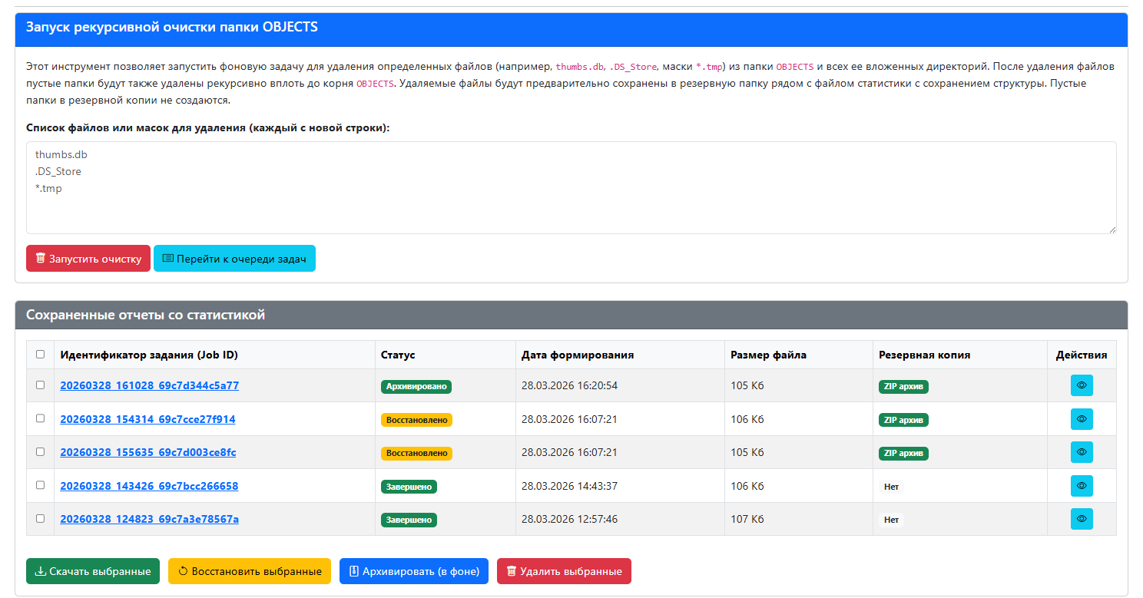
Рисунок 1 - image-2026-03-28-16-25-52-381.png

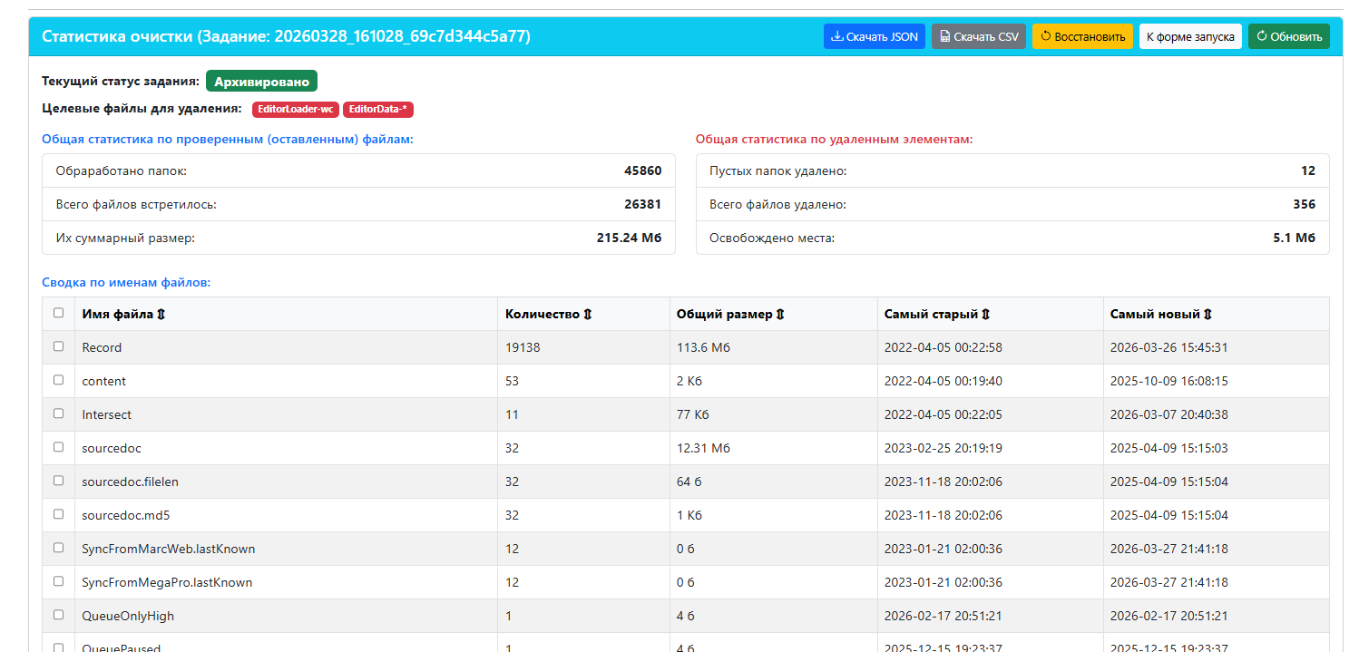
Рисунок 2 - image-2026-03-28-16-26-27-256.png

Фоновые задачи (Queue Actions): * ClearObjectDataFolderQueue.inc: Задача для рекурсивного поиска и удаления указанных файлов с автоматическим созданием резервных копий и удалением пустых директорий. * RestoreObjectDataFolderQueue.inc: Задача для фонового восстановления файлов из резервной копии (поддерживает как обычные папки, так и ZIP-архивы). * ZipObjectDataFolderBackupQueue.inc: Задача для фоновой архивации папки с резервной копией в ZIP-архив с последующим удалением исходной папки.
Ядро/Общие компоненты: * В классе General (api.php) расширен метод вывода сообщений — добавлен новый тип уведомления SUCCESS, отображающий стилизованный зеленый блок с иконкой успешного выполнения.
-
Пользовательский интерфейс (UI):
- Добавлена страница Admin/ClearObjectDataFolder в панели администратора. Она позволяет запускать очистку мусорных файлов (например, thumbs.db, *.tmp), просматривать отчеты о выполнении, скачивать статистику в форматах JSON и CSV, а также управлять бэкапами (восстановление, архивация, удаление).
Фоновые задачи (Queue Actions):
- ClearObjectDataFolderQueue.inc: Задача для рекурсивного поиска и удаления указанных файлов с автоматическим созданием резервных копий и удалением пустых директорий.
- RestoreObjectDataFolderQueue.inc: Задача для фонового восстановления файлов из резервной копии (поддерживает как обычные папки, так и ZIP-архивы).
- ZipObjectDataFolderBackupQueue.inc: Задача для фоновой архивации папки с резервной копией в ZIP-архив с последующим удалением исходной папки.
Ядро/Общие компоненты:
- В классе General (api.php) расширен метод вывода сообщений — добавлен новый тип уведомления SUCCESS, отображающий стилизованный зеленый блок с иконкой успешного выполнения.

1. Связанные задачи

1.1. 🔗 Соответствует задача: I128-2299
[I128-2299] Новая страница Admin/ClearObjectDataFolder Статус: Открытая задача | Автор: Ilya Mikhaylenko

